卒業研究の進捗・成果報告
量子LLM支援プログラミングにおける
失敗類型と介入カタログの実証研究
南山大学 理工学部 電子情報学科
学籍番号：2023TC011
氏名：伊藤 悠真

目次
1 研究概要と実施内容 3
1.1 研究概要と比較条件 3
1.2 実施内容 3
2 結果 4
2.1 全体の結果と比較の前提 4
2.2 モデル別の結果 5
2.3 初期失敗類型別の結果 6
2.4 タスク・難度別の結果 6
2.5 成功対象の重なりと履歴分析 7
2.6 追加計算コストと停止回数 8
2.7 Pの独立生成としての比較 9
3 考察 10
3.1 修正と独立再生成の比較から得られる知見 10
3.2 介入カタログの構成と適用範囲 10
3.3 資源制約と停止方策への含意 11
3.4 妥当性と限界 11
3.5 評価漏れの修正範囲と残る制約 12
3.6 今後の検証計画 12
4 おわりに 13
4.1 研究成果 13
4.2 今後の課題 13
4.3 卒論完成に向けた計画 13
5 参考文献 14

1 研究概要と実施内容

1.1 研究概要と比較条件
本研究は，LLMが生成したQiskit量子回路コードの初期失敗に対し，修正と独立再生成を比較し，追加成功数，成功対象，計算コストを整理する実証研究である．QiskitとQiskit Aerを用いて回路を構築・評価した[2][3]．研究の問いは，追加成功数の違い（RQ1），救済対象の重なり（RQ2），追加計算コストと修正回数の関係（RQ3）である．
対象は5モデル・10タスク・seed 0〜19の1,000初期組である．略号はQ4=qwen3.5:4b，G4=gemma4:e4b-it-qat，Q9=qwen3.5:9b，C7=qwen2.5-coder:7b，G3=gemma3:4bとする．B/R/F/D/Pの5,000条件記録と，B4の追加実験1,000組を分けて集計した[1]．
Bは初回生成のみ，Pは生成前注意事項を加えた独立1回生成である．Rは課題仕様と前回コードによる自己見直し，Fは実行診断を用いる修正，Dは同じ評価方式の診断に加えて説明・原因分析を促す修正である．B4は初回結果を共有し，追加要求には前回コード・診断を渡さず専用seedで同じ課題から独立再生成する．R/F/D/B4は追加最大3回で成功時に停止する．
L3成功は，読込み・import等と必須インターフェース（L0），回路構築・評価実行（L1），指定入力の期待出力との一致（L2），量子ビット数・回路命令数の範囲などの構造要件をすべて満たすことをいう．分布は8,192 shotsの全変動距離，状態ベクトルは大域位相を整合したユークリッド距離で比較し，距離0.05未満を出力一致とする．全入力のアルゴリズム同値性は保証しない．
初期成功は455組，初期失敗は545組である．追加成功率は，同じ初期失敗545組のうち追加生成でL3に到達した組の割合であり，全1,000組を分母とする最終成功率とは区別する．最大生成回数が同じでも，入力情報・tokens予算・seed規則・実行時期は等しくない．

1.2 実施内容
評価ハーネスを開発して実験を実施し，評価器と記録の整合性を検証した．評価器修正後は保存コードを再採点し，必要な部分追試293ケースを行ったうえで，到達可能な履歴を再構成した．公開CSVの集計と，Fのみ／Dのみ成功した83組の静的履歴分析を行った．以下の結果はこれらの実施済み作業に基づく．本報告の作成に伴う新規実験や再採点は行っていない．

2 結果

2.1 全体の結果と比較の前提
表1と図1に，全1,000初期組に対するB・P・R・F・D・B4の最終L3成功率を示す．Bは初回生成のみの基準条件，Pは生成前注意事項を加えた独立生成である．R/F/DはBの初期失敗コードを修正し，B4はBの初期コードを共有したうえで，前回コードや診断を与えず再生成する．まず全対象の最終的な到達状況を比較し，次に初期成功の保持を除いて，失敗後の修正・再生成による追加成功を比較する．
表1 6条件の最終L3成功率（全1,000初期組）
条件 | L3成功数 | 分母 | 最終L3成功率
B | 455 | 1,000 | 45.5%
P | 473 | 1,000 | 47.3%
R | 551 | 1,000 | 55.1%
F | 638 | 1,000 | 63.8%
D | 634 | 1,000 | 63.4%
B4 | 671 | 1,000 | 67.1%
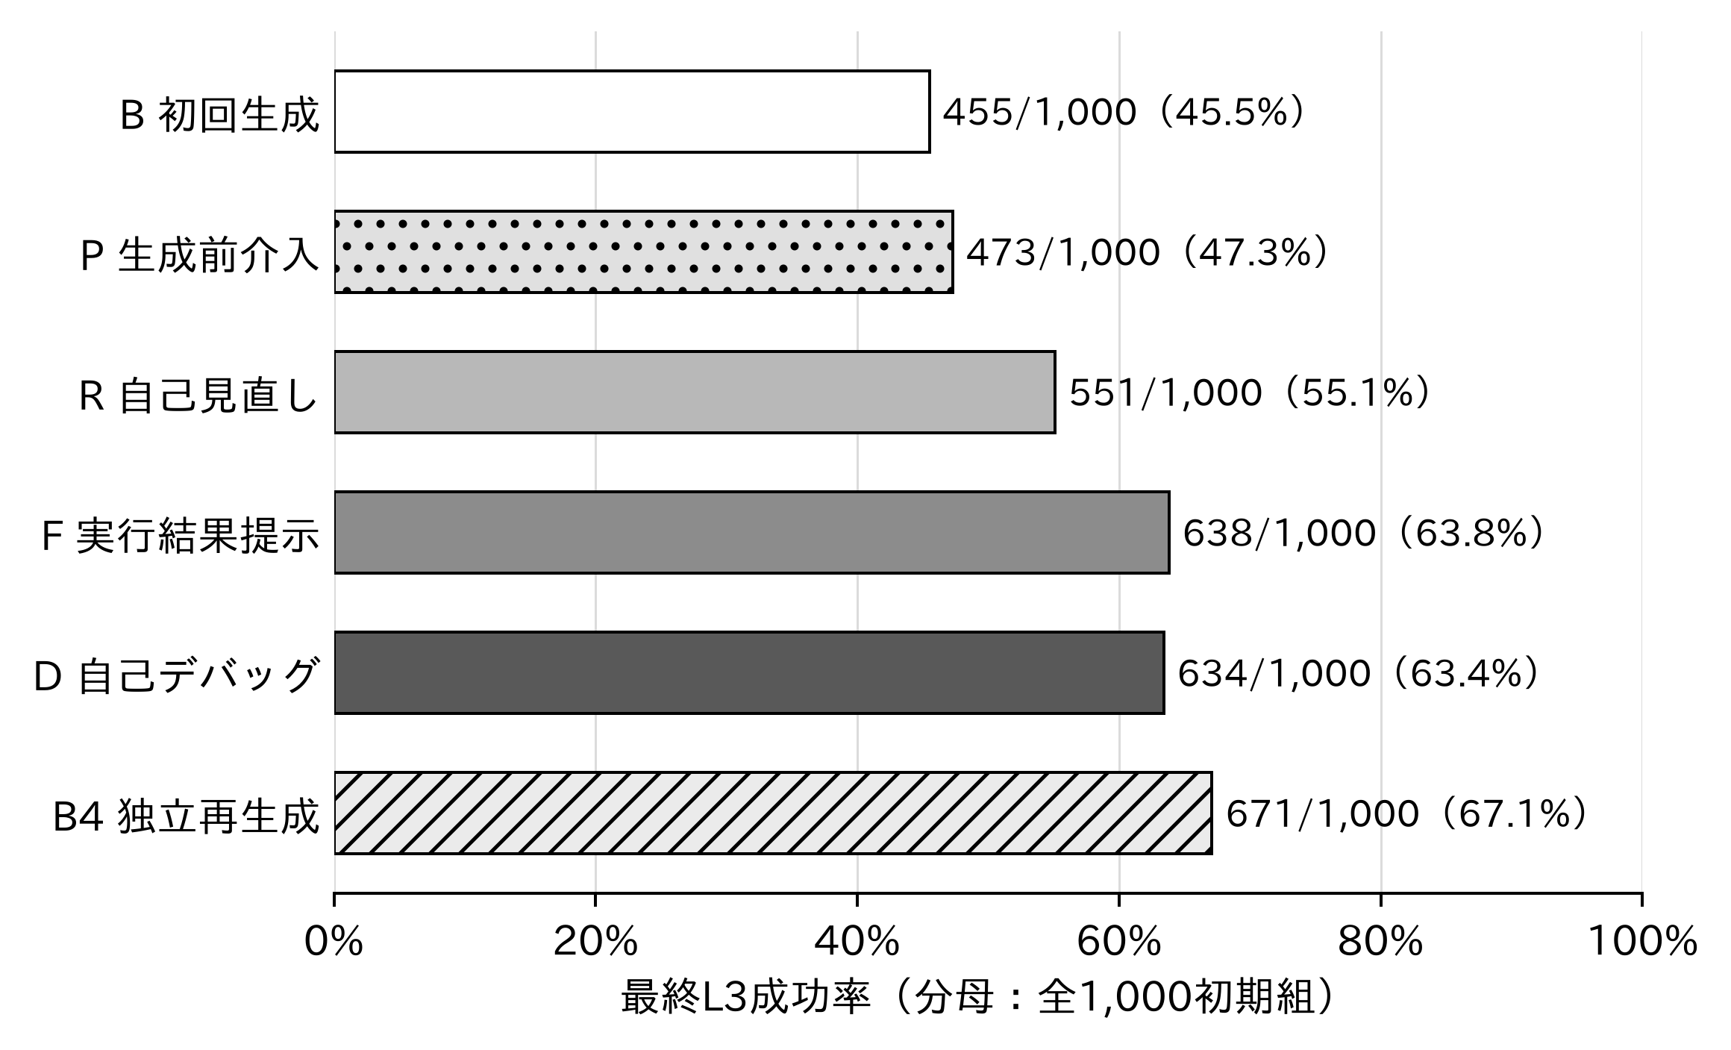
図1 6条件の最終L3成功率（分母は全1,000初期組）
1,000初期組のうち，初期L3成功は455組，失敗は545組であった．表2に，この同じ失敗集合に対するR/F/Dの救済とB4の追加成功を示す．FとDはいずれも初期失敗の約3分の1を救済し，自己見直しRより救済数が多かった．一方，独立再生成B4は216組が追加成功し，今回の対象では修正条件を上回った．Bは追加生成を行わず，Pは初期コードを共有しないため，初期失敗への追加成功率の比較には含めない．Pの独立生成による改善と悪化は2.7節で詳述する．
図2は同じ初期失敗545組を分母として追加成功率を比較したものである．R/F/Dは修正による救済，B4は独立再生成による追加成功として区別する．
救済率と最終成功率では分母と分子が異なる．例えばFの救済率33.6%は初期失敗545組中183組の成功を表し，最終成功率63.8%は初期成功455組の保持を加えた638/1,000組を表す．表の追加成功数に初期成功を含めないことで，修正・再生成が新たに成功へ導いた範囲を明確にする．
B4実験は全1,000組の記録が揃い，欠落・重複・予定外記録0，sanity検証成功であった．追加roundでは未定義変数による実行時エラーが2件あり，いずれもコード側のNameErrorであり，API接続障害とは区別した．R/F/Dは保存履歴と部分追試を接続した再構成結果であり，B4は別途実施した追加実験である．最大生成機会は初回込み4回で揃うが，入力情報・seed規則・実行時期・出典schemaは一致しない．
表2 初期失敗545組からの追加成功
条件 | 初期失敗数 | 追加成功数 | 追加成功率
R | 545 | 96 | 17.6%
F | 545 | 183 | 33.6%
D | 545 | 179 | 32.8%
B4 | 545 | 216 | 39.6%
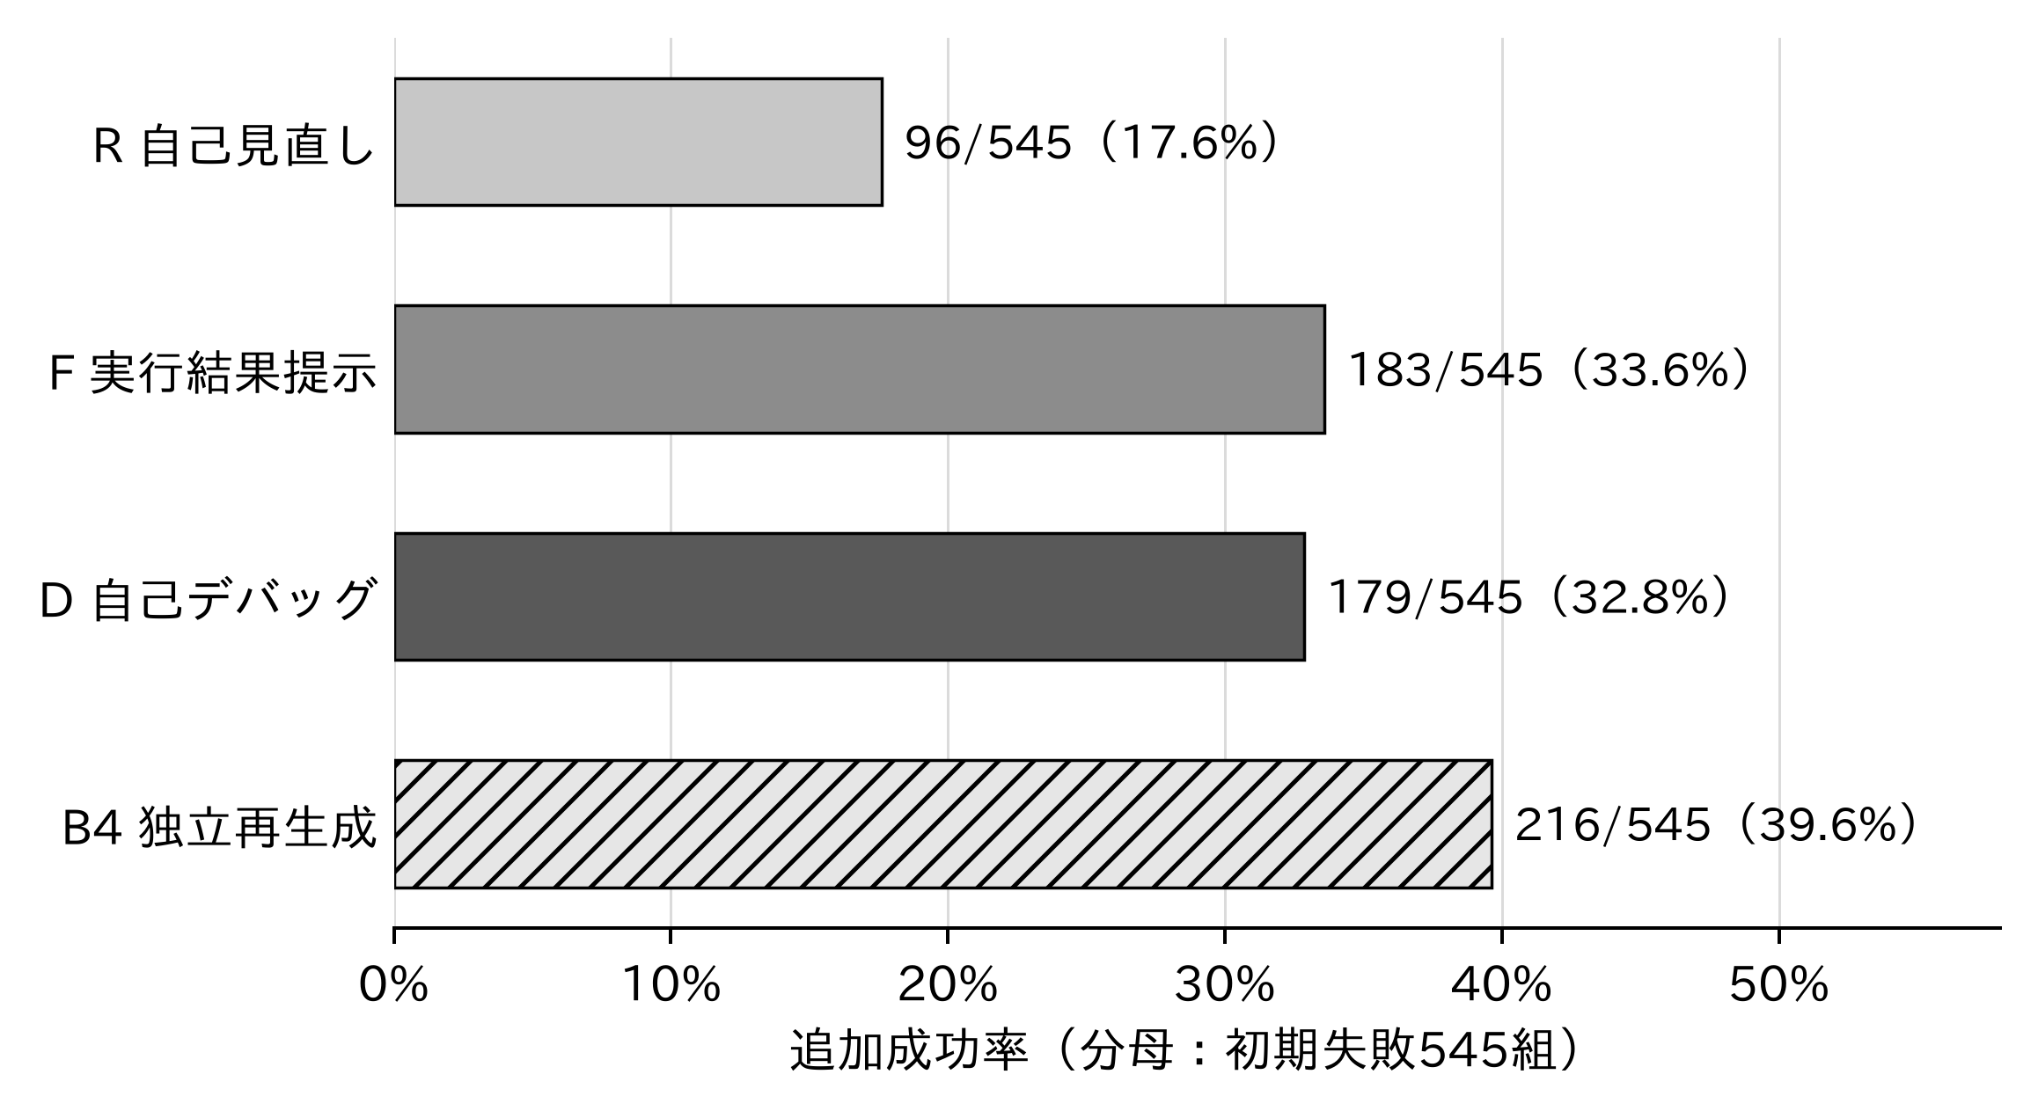
図2 初期失敗545組に対する条件別の追加成功率

2.2 モデル別の結果
表3は，モデルごとの初期失敗数と追加成功数を示す．G4ではFが48組，Dが38組を救済した一方，Q4ではF78組，D89組とDの救済数が多かった．全体でFが4組多いという結果は，すべてのモデルでFが多いことを意味しない．C7ではF/Dの救済件数が同じだが，成功した初期組が一致するとは限らない．
B4はG4・C7・Q9で各修正条件より多く追加成功した一方，Q4ではF/Dの救済数を下回った．修正と再生成の成績の関係もモデルで異なる．全体の追加成功率が最も高い条件でも，各モデルで最も多く成功するとは限らない．ただし，モデルタグ以外の学習内容や量子化などを分離した実験ではないため，特定のモデル特性が差を生んだとは断定しない．
モデル間では初期失敗数と失敗類型の構成が異なる．特にG3の190組は全体分母545組の大きな部分を占めるが，このモデルを除いて全体率を再定義することはしない．全体率は表の成功数の合計を失敗数の合計で割った値であり，各モデル率の単純平均ではない．全モデルの数値は表へ集約し，本文では条件間の関係が変わる点を中心に解釈する．
表3 モデル別の追加成功数
対象 | 分母 | R | F | D | B4
Q4 | 162 | 31 | 78 | 89 | 66
G4 | 62 | 30 | 48 | 38 | 51
Q9 | 66 | 15 | 33 | 28 | 37
C7 | 65 | 15 | 23 | 23 | 46
G3 | 190 | 5 | 1 | 1 | 16

2.3 初期失敗類型別の結果
表4では，失敗類型を介入前のBで固定している．import失敗ではDの救済数がFより多く，回路構築失敗ではFがDを上回った．F/Dの率は，import失敗で21.4%／26.6%，回路構築失敗で60.3%／54.0%である．初期類型により条件間の関係が異なることは，介入カタログへ対象類型と分母を記載する根拠になる．ただし，類型はモデル・タスクと関連するため，類型だけによる選択規則の有効性は未検証である．
出力不一致では，B4の追加成功46組がR/F/Dを上回った．この分類は出力を評価する段階まで進んだことを表すが，量子算法の論理だけが誤っていたと認定するものではない．測定や出力取得の処理も判定へ関係する．また，構文・import・構築という分類は検査で露見した段階を示すもので，コード内のすべての欠陥を網羅した原因一覧ではない．
表の「実行時（未定義変数）」は，保存時にunknown_errorと記録された初期失敗1組について，事後確認で判明した未定義変数simによるNameErrorを示す本稿上の表記である．保存データの分類キーや件数は変更していない．IF不適合11組，量子ビット数不適合3組，実行時エラー1組は少数例であり，率だけで一般的な選択規則を導かない．途中の修正で別の類型へ移った組も，初期類型の分母に留める．
表4 初期失敗類型別の追加成功数
対象 | 分母 | R | F | D | B4
import失敗 | 271 | 24 | 58 | 72 | 66
回路構築失敗 | 126 | 32 | 76 | 68 | 77
構文誤り | 68 | 21 | 25 | 21 | 24
出力不一致 | 65 | 16 | 24 | 17 | 46
IF不適合 | 11 | 1 | 0 | 1 | 2
量子ビット数 | 3 | 2 | 0 | 0 | 0
実行時（未定義変数） | 1 | 0 | 0 | 0 | 1

2.4 タスク・難度別の結果
全10タスクの分母と追加成功数は表5にまとめる．BellやGHZではF/Dが近い一方，GroverではFがDより多く，QFTでは両者の救済数が一致した．この一致は個々の成功対象の一致を保証しない．QPEは初期失敗94組に対しF13組，D11組の救済であり，初期失敗が多いことと，その失敗を修正しやすいことは別の性質である．
難度別のF/Dの救済は，易22/69組・25/69組，中79/225組・79/225組，難82/251組・76/251組であった．難度はハーネスの事前区分であり，普遍的な難しさの尺度ではない．難の中には分布評価と状態評価の課題が混在するため，区分間の差を一つの認知的難度へ帰属しない．
各タスクの初期組数は同じでも失敗数は異なるため，全体率には失敗の多いタスクが大きく寄与する．実際の適用先でタスク構成が違う場合，合算率をそのまま期待成功率として用いることはできない．モデル×タスク，元実験，seed別の内訳は固定CSVに保持し，個別の数値の反復列挙に代える．
表5 タスク別の追加成功数
対象 | 分母 | R | F | D | B4
Bell | 34 | 2 | 10 | 12 | 13
GHZ | 35 | 9 | 12 | 13 | 14
DJ constant | 42 | 6 | 12 | 16 | 15
DJ balanced | 48 | 7 | 25 | 24 | 19
BV | 62 | 13 | 19 | 24 | 31
Grover | 73 | 14 | 23 | 14 | 36
QFT | 67 | 21 | 34 | 34 | 30
IQFT | 50 | 3 | 17 | 15 | 22
QPE | 94 | 10 | 13 | 11 | 12
Ansatz | 40 | 11 | 18 | 16 | 24

2.5 成功対象の重なりと履歴分析
表6にF/Dの対応を示す．共通救済139組に対し，Fのみ44組，Dのみ40組であり，片側救済は合計84組であった．救済数の差は4組だが，片側のみ救済された対象は84組あった．初期import失敗ではFのみ8組・Dのみ22組，回路構築失敗では19組・11組となり，周辺の成功率だけでは分からない対象の違いが認められた．
図3はこの対応を件数に比例する帯で示したものである．共通救済と片側のみの救済を，双方未救済の集合と合わせて比較できる．
片側84組の両条件168履歴・404修正遷移を静的に確認した．救済側の履歴でimport/APIに関係する変更はFのみ集合の29組・Dのみ集合の34組，回路構築・IFは25組・32組，量子ゲート等のテキストは39組・32組，測定・出力取得は12組・16組に認められた．これらは重複可能な変更領域の注記である．初期失敗の排他的な分類とは異なり，合計を84組へ合わせる集計ではない．
B4とFの共通成功は130組，B4のみ86組，Fのみ53組であった．B4とDでは共通118組，B4のみ98組，Dのみ61組だった．B4の総成功数が多くても，修正条件の成功集合を包含しない．三条件のすべてで成功した対象は99組，いずれも成功しなかった対象は255組であり，少なくとも一条件で成功した集合は290組となる．詳細な八分割は固定overlap.csvへ残した．
F/Dの和集合223組や，B4を含む和集合290組は，結果を見て定まる事後的な集合である．実行前の選択方策の成功数とは扱わない．
Fのみ成功した保存事例として，G4のIQFT課題（T7，seed 14）を示す．共有初期コードはQFTをqiskit.circuitから読み込もうとし，保存判定はimport失敗であった．Fの1回目の修正では読み込み先がqiskit.circuit.libraryへ変更され，L3成功となった．同時に，回路構築関数の外にあった使用例コードも削除された．
修正前（Fの初期コードから抜粋）
from qiskit.circuit import QFT
修正後（Fのround 1から抜粋）
from qiskit.circuit.library import QFT
同じ初期コードからのDでは，説明コメントやQFT呼び出しの引数を変更したが，読み込み先はqiskit.circuitのまま残った．判定はround 0から3までimport失敗であった．この事例では，説明内で修正すべき箇所へ言及したことと，実際のコードが変更されたことを区別して確認できる．
Dのみ成功した保存事例は，G4のQPE課題（T8，seed 10）である．初期コードはqc.inverse_qft(...)を呼び出し，保存判定は回路構築失敗であった．Dの1回目の修正ではQFTをqiskit.circuit.libraryから読み込み，inverse=Trueで構成した回路をappendする形へ変更され，L3成功となった．
修正前（Dの初期コードから抜粋）
qc.inverse_qft(range(n_counting))
修正後（Dのround 1から抜粋）
from qiskit.circuit.library import QFT
iqft = QFT(n_counting, inverse=True)
qc.append(iqft.to_gate(), range(n_counting))
同じ初期コードからのFも逆QFTを組み立てる形へ変更したが，QFTの読み込み先をqiskit.circuitとしたため，round 1から3はimport失敗となった．Dでもimport以外のコードやコメントが同時に変化している．掲載した抜粋は変更箇所の一部であり，完全なプログラムではない．
2事例は，APIの利用箇所と保存判定の推移を説明するため，同一モデルから選んだ．頻度や代表性を推定する標本ではなく，片側救済全84組の集計を置き換えない．記録キー，各roundのコードhash，判定と由来をcase_studies.jsonに保持した．成功に至った変更と未成功の変更を観察した結果であり，単独の変更や説明指示が成功原因だったとは断定しない．
表6 F/Dの救済対象（初期失敗545組）
共通 | Fのみ | Dのみ | 双方未救済
139 | 44 | 40 | 322
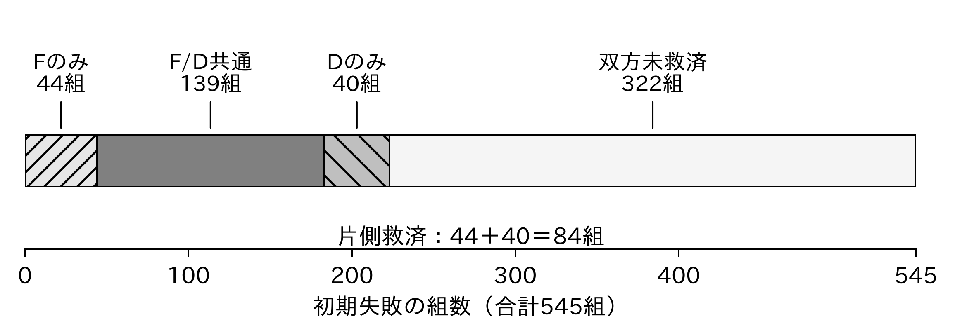
図3 FとDの救済対象の重なり（初期失敗545組を排他的な4集合に分割）

2.6 追加計算コストと停止回数
表7では，共有初期生成を除いた追加要求数・総tokens・追加成功あたりtokensを比較する．未成功例への消費も含めるのは，実行前にはどの対象が成功するか分からず，失敗した要求も負担するためである．成功履歴だけを抽出した平均と，本指標は異なる．B4の総追加996,223 tokensは1,343要求で生じたものである．
修正条件の総追加tokensは，R1,809,845，F1,708,086，D1,975,782であった．このうち未救済例への消費は，R1,618,684，F1,374,240，D1,610,227 tokensを占めた．F/Dには保存済みの生成履歴の前半部分と追試による後半部分が混在し，内訳は固定CSVに残している．前回コードや診断の有無で入力長も変わるため，表の差を同一条件での診断削除による節約量と解釈しない．要求時間は保存された生成要求の経過時間であり，評価・全工程時間・金銭費用とは区別する．
表8に3回目の追加救済と消費を示す．Fでは2回後に未救済だった390組から28組，Dでは398組から32組が追加救済された．同じ履歴を2回で打ち切る計算では，最終救済のうちF15.3%，D17.9%が失われる．ここで，残存対象に対する成功率と，最終救済に対する損失率では分母が異なる．
後半roundにはそれ以前に失敗し続けた対象だけが残り，初期の同じ集合へ各roundを独立に適用した実験ではない．この比較は同じ観測履歴の打切り計算であり，上限別に独立実験した結果ではない．停止回数の一般的な最適値は確定せず，得られる成功と未成功への追加計算コストを合わせて方策を検討する材料とする．
表7 共有初期を除く追加計算コスト（未成功への消費を含む）
条件 | 追加要求 | 追加tokens | tokens／追加成功
R | 1501 | 1,809,845 | 18,852.6
F | 1368 | 1,708,086 | 9,333.8
D | 1380 | 1,975,782 | 11,037.9
B4 | 1343 | 996,223 | 4,612.1
表8 3回目の追加救済と消費
条件 | 追加／未救済 | 追加tokens | 要求秒 | 2回で失う割合
R | 19/468 | 559,141 | 24,812.3 | 19.8%
F | 28/390 | 491,676 | 21,765.5 | 15.3%
D | 32/398 | 588,970 | 28,117.5 | 17.9%

2.7 Pの独立生成としての比較
Pでは，Bの初期失敗に対応する成功124/545組（22.8%）と，初期成功に対応する失敗106/455組（23.3%）があり，最終成功は473/1,000組であった．Bとの差18組は改善と悪化の差引きであり，同じコードを修正した結果ではない．初期成功を保持するR/F/D/B4と同じ分解で解釈しない．
Pの1,000独立生成の消費は764,083 tokensである．これは共有初期を除く追加計算コストを示す表7とは集計範囲が異なる．生成前注意事項を含めるという操作の成績として保持し，修正介入の救済率や資源効率と無条件に順位づけない．

3 考察

3.1 修正と独立再生成の比較から得られる知見
RQ1への回答．初期失敗545組に対する追加成功数はR96組，F183組，D179組，B4 216組であり，本対象ではB4が最多であった．このため，修正条件を単回生成だけと比べて，診断や前回コードの再利用が成功差の原因だったと結論することはできない．生成機会を増やすこと自体を対照に含める必要がある．一方，B4と修正条件には片側だけの成功が残り，最大の全体率を持つ条件が他条件を完全に置き換えるともいえない．
前回コードの再利用は，正しい部分を残す一方で誤った構造を引き継ぎ，入力を長くする可能性もある．これらの影響は本研究では分離して検証していない．
RQ2への回答．F183組とD179組の救済数は近かったが，共通救済は139組，Fのみ44組，Dのみ40組であり，救済対象は一致しなかった．B4が失敗し，FまたはDが成功する対象もあるため，全体の追加成功数が最多の条件でも，他条件の成功対象をすべて含むわけではない．
さらに，モデル別・初期失敗類型別に見ると，追加成功数が最多となる条件は一律ではなかった．表3ではQ4でDが89組と最多であり，他の4モデルではB4が最多であった．表4ではimport失敗でDが72組，回路構築失敗と出力不一致ではB4がそれぞれ77組，46組と最多であった．この層別の違いと成功対象の不一致を合わせると，全体で最多のB4だけでは捉えられない修正条件の成功対象がある．本研究の知見は，全体成績，成功集合，失敗の特徴を対応づけて，修正と再生成の選択を検討する根拠を示した点にある．ただし，これらの観測から定めた選択方策が実際に成功数や資源効率を改善するかは未検証である．
共有初期と最大生成機会を揃えても，投入情報，tokens，seed規則，実行時期は一致しない．成功率の差を介入の因果効果と解釈しない．本研究の到達点は対象集合内の成績と成功対象の範囲の記述であり，一般的なモデル順位や未知タスクでの最適介入は確定していない．

3.2 介入カタログの構成と適用範囲
表9に，介入カタログに収録したimport失敗，回路構築失敗，出力不一致の3類型の観測率を示す．読込み，回路構築，出力評価という異なる失敗段階を比較するため，この3類型を取り上げる．件数上位3類型という意味ではなく，表4の構文誤り68組は出力不一致65組より多い．率は表4と同じ類型の初期失敗数を分母とし，F/Dの救済数またはB4の追加成功数を割って算出した．条件間で初期対象を変えていない．
表9 介入カタログ（収録3類型の観測率）
初期失敗類型 | 初期失敗数 | F救済率 | D救済率 | B4追加成功率
import失敗 | 271 | 21.4% | 26.6% | 24.4%
回路構築失敗 | 126 | 60.3% | 54.0% | 61.1%
出力不一致 | 65 | 36.9% | 26.2% | 70.8%
この一覧は，本研究のモデル・タスク・生成上限と評価条件で観測した比較結果であり，最も高い率の条件を無条件に推奨する規則ではない．F/Dは同じ失敗コードを修正し，B4は課題仕様から独立再生成する．比較条件の違いは3.1節に述べたとおりであり，未知の課題での優劣はこの表から判断できない．全体の追加計算コストは表7に示したが，類型別の率と全体のコストを組み合わせて類型別の費用対効果を推定しない．
本研究で作成した介入カタログは，初期失敗類型ごとに，対象数とF/D/B4の成功数・率を対応づけた観測結果の一覧である．intervention_catalog.csvは3類型を収録し，各行に分類キー，表示名，初期失敗数，F/D/B4の成功数と率の9項目を持つ．表9はこのCSVの全3行について，表示名，初期失敗数，F/Dの救済率とB4の追加成功率を示したものである．全7類型の分母とR/F/D/B4の追加成功数は表4に示す．
カタログの適用条件と出典は，第1章と文献[1]の固定出典に示した保存設定・manifest・検証記録を併読する．モデル・課題・評価方式，利用する入力情報，生成上限・停止条件は共通の実験条件として記載し，類型別のCSVには重複して収録していない．失敗した生成要求の消費も含む追加計算コストは表7の全体集計であり，類型別の値をこのCSVへ収録したものではない．同じimport失敗でも，SDKの版や利用可能なAPIが違えば本研究の結果をそのまま適用できないため，観測率とその適用範囲を結び付けて読む必要がある．
import失敗と回路構築失敗ではFとDの救済数の関係が異なった．この観測は表4の初期失敗数と救済数に対応する．今後の選択方策では，失敗類型に加え，診断が示すAPI名や操作箇所，前回コードをどこまで残すかが検討対象になる．ただし，診断は潜在的な欠陥のすべてを示すものではない．「この集合ではDが多かった」という観測と，「今後は必ずDを選ぶ」という方策の有効性を混同しない．
出力不一致の観測率を解釈する際には，第1章に示した分布評価と状態評価の違い，指定入力，距離閾値，構造要件を確認する．出力が違うというラベルだけで，量子算法の論理，測定順序，出力取得の問題を一括して原因認定しない．IF不適合など少数類型の件数は表4に残すが，高率や低率だけから未知の対象への選択規則を導かない．
B4は修正と別の対照条件として比較する．第1章では，課題仕様から再生成すること，前回コード・診断を渡さないこと，専用seedと成功時停止を明示した．単に「再生成」とだけ書くと，一括候補生成や任意回数の再試行と区別できない．同じ操作名でも予算や停止が異なれば，成功集合と消費は変わり得る．
成功率・追加計算コスト・対象の被覆では，最良となる条件が異なり得る．カタログはこれらを比較する根拠を提供する形式であり，今回実証済みの自動選択器ではない．F/Dの和集合を利用するにも，事前選択の規則か両条件を実行する手順が必要である．その追加計算コストと停止を含む評価は，今後の方策検証として扱う．

3.3 資源制約と停止方策への含意
RQ3への回答．未救済例への消費を含む追加tokens／救済の計算値はR18,852.6，F9,333.8，D11,037.9であった．独立再生成B4の追加tokens／追加成功は4,612.1であり，未成功例への消費を含む総追加996,223 tokensを追加成功216組で割った値である．3回目の修正ではF28組，D32組が追加救済された．追加計算コストと救済数は条件ごとに異なり，修正回数を減らす際には失われる救済も考慮する必要がある．
要求回数の上限を揃える比較と，tokens予算を揃える比較は異なる．前回コードや診断を含む条件は入力が長くなり得るため，同じ回数の要求を許しても資源配分は一致しない．本研究は生成機会の上限を対応づけた比較であり，同じtokens予算下の最適方策を直接測定したものではない．
未成功例への消費を含めることで，成功した履歴だけを観察する場合には見えない負担を記録できた．ただし，未成功例への消費が大きくても，その対象を事前に識別できるとは限らない．停止方策には，実行前または途中で利用可能な特徴を用いる必要があり，最終結果を見た後の対象選別と区別する．
3回目の寄与は，救済を失う割合と追加計算コストを同時に検討する材料になる．しかし，最初から短い上限を課す実験では出力や利用者の行動が変わり得る．失敗類型が変わらない場合の停止や，残予算に応じた停止を評価するには，その規則の下で到達可能な逐次経路を実際に生成する必要がある．保存履歴の接続だけで，新しい方策の成績を確定することはできない．
実運用で待機時間，tokens，成功数のどれを重視するかによっても，選択する条件は変わる．本研究は利用者の読解時間，電力，金銭単価，評価を含む全工程時間を測定していない．記録上のtokens差を総作業量や金銭費用の同率の削減と解釈せず，測定した資源の範囲に限定して報告する．

3.4 妥当性と限界
Pの注意事項には，量子ビット数と古典ビット数を一致させる指示が含まれる．一方，共通systemメッセージではbuild_circuit()内に測定操作を追加しないよう指示しており，課題によっては古典ビットを必要としない．両者は必ずしも論理矛盾ではないが，Pの一律の注意事項が課題仕様や共通指示と競合し，不要な古典ビットの追加を促す可能性がある．この指示が生成コードやPの成績に与える影響は分離して検証していない．したがって，Pの結果は上記の注意事項の構成に依存する観測として扱い，予防的注意事項一般の有効性へは一般化しない．
内的妥当性に関して，共有初期は初回生成の違いを抑えるが，入力長や指示，実行時期などの交絡は残る．初期性能が異なるモデルで残る失敗の構成も同じではない．R/F/Dには保存済みの生成履歴の前半部分と追試による後半部分が混在するため，一つの同時実験だったと表現しない．また，成功時停止後の品質変化は観測しておらず，退行0を自由な編集を続けても正しさを保つ保証と扱わない．
構成概念妥当性に関して，L3は指定入力の出力と構造要件への適合である．任意入力の同値性，保守性，読みやすさ，実機での品質など，実用上の性質すべてを表す指標ではない．命令数の範囲も意味的な正しさを完全には特徴づけない．評価範囲を拡張する場合，保存コードの再採点と，変更後の診断による後続生成を区別する必要がある．
静的履歴分析は文字列上の変更領域を観察するもので，量子変換の意味的差を測定していない．ゲート名の増減から量子論理の訂正を認定できず，複数同時変更の寄与も分離できない．片側84組を全件確認したことは，その集合内で都合のよい事例だけを選ばなかったことを意味するが，全545組の変更頻度を推定する無作為標本ではない．
外的妥当性に関して，5モデル・10タスクのbuild_circuit()生成は量子開発全体を代表しない．複数ファイル，大規模回路，ツール検索，実機ノイズなどは対象外である．タグ中の数値からパラメータ数や量子化の効果を分離して論じず，モデル・課題・生成上限・実行環境を含む観測として解釈する．有限shotsと測定seedへの依存も残る．
統計的解釈に関して，同じ初期組の複数条件，同じタスクの複数seedには依存がある．条件記録やroundを独立標本として数えない．本研究は件数，率，集合，消費の探索的な記述であり，有意差を検定していないことを「差がないと証明した」と言い換えない．多くの層別集計から選んだ規則を同じデータで評価すると楽観的になるため，探索と検証の集合を分ける必要がある．

3.5 評価漏れの修正範囲と残る制約
測定違反4組のうち1組は現行の到達履歴に採用していない保存Dコードであり，主結果へ影響しない．現在の経路ではDのGrover・Q4・seed 4・round 3と，B4のDJ constant・C7・seed 3・round 1およびseed 5・round 3の3経路へ影響した．最終round 3で不合格となった2経路は生成上限に達している．残るB4の1経路だけ後続生成が必要となったため，保存時と同じモデルdigest・生成設定・seed規則で継続した．round 2の追加1要求，408 tokensでL3成功し，round 3は生成していない．
旧集計のD635組・B4 672組に対し，測定禁止修正と上記継続後の最終成功はD634組・B4 671組となった．旧固定集計と生成履歴を保持し，修正版は2026-11-04の別スナップショットへ保存した．後続生成の未完了経路は0である．これは全条件を新評価で初回から再生成した比較ではなく，後日実行した1要求が含まれる．同じモデルdigestとseedでも実行時期やサーバ環境の完全な同一性を保証しない．
主L3は回路内測定禁止を含むが，任意入力の算法同値性や全指示の完全な遵守を保証しない．厳格評価の成功数を主L3へ混ぜず，評価をさらに拡張する場合には，保存コードの再採点，停止・診断の変化，後続生成の要否を改めて分けて確認する．

3.6 今後の検証計画
第一に，介入選択に使う特徴を初期失敗分類やモデル，出力評価方式など介入選択時に得られる情報へ限定し，規則を事前固定する．候補規則を作る集合と検証する集合を分け，新しいseed・タスクで成功数と総追加計算コストを測定する．事後的な和集合を方策の成績とする比較から進むための計画である．
第二に，要求数上限だけでなく，入力と出力を含むtokens予算を揃えた比較を行う．失敗要求，再送，評価時間の扱いを先に定め，結果を見て有利な予算だけを主結果に選ばない．F/Dの比較では診断を合わせ，説明・原因分析の指示，出力コメント，入力長と生成上限を明示し，何を変えた実験なのかを限定する．
第三に，固定回数，失敗分類の停滞，残予算などに基づく停止規則を比較する．各規則で到達履歴を生成し，停止で失った成功と節約した消費を同じ対象で測定する．保存履歴の打切り計算は設計の材料に用いるが，実際の方策検証の代わりにはしない．
第四に，測定seed，距離閾値，入力集合，生成上限を変え，成功集合と条件間の対応の安定性を確認する．評価変更が停止や診断に及ぶ範囲を監査し，再採点の感度分析と新評価下の生成実験を区別する．これらは未実施の検証計画である．

4 おわりに

4.1 研究成果
本研究は，共通systemの回路内測定禁止を補った主L3に基づき，修正型介入と独立再生成を追加成功数，成功対象，追加計算コストで比較した．別の厳格評価は成功数へ含めていない．第一に，初回込み最大4回という生成機会上限を揃えた比較では，初期失敗545組に対する追加成功数はB4が216組と最多であり，R96組，F183組，D179組を上回った．全1,000初期組の最終L3成功率はB45.5%，P47.3%，R55.1%，F63.8%，D63.4%，B4 67.1%であった．
第二に，F/Dの救済数の差は4組だが，共通救済139組，Fのみ44組，Dのみ40組であり，救済対象は一致しなかった．全片側履歴84組を静的に追跡した一方，変更の意味的寄与の分離は今後に残した．第三に，モデル別・初期失敗類型別では，追加成功数が最多となる条件が変わった．Q4とimport失敗ではDが最多であり，他の4モデル，回路構築失敗，出力不一致ではB4が最多であった．全体成績の高さだけでなく，成功対象の違いと失敗の特徴を併せて比較することが，本研究で得た知見である．これらは修正と再生成の選択を検討する根拠となるが，選択方策による性能改善は未検証である．
主要な初期失敗3類型（import失敗，回路構築失敗，出力不一致）について，初期失敗数とF/Dによる修正の救済率，B4による独立再生成の追加成功率を比較する介入カタログを作成した．成果物intervention_catalog.csvには3類型の成功数と率を収録し，表9にその観測率を示した．カタログは本実験の観測結果を整理したものであり，自動選択方策の有効性を実証したものではない．最大生成機会上限を揃えても入力情報・seed規則・実行時期は一致しないため，観測差を介入の因果効果や未知タスクへの推奨規則として扱わない．

4.2 今後の課題
次の段階では，介入選択時や停止判断時に利用できる特徴に基づいて規則を事前固定し，別のseed・タスクで検証する．要求数とtokens予算，出典時期，評価範囲を明示し，事後的な成功集合と実際に使える方策を区別する．L3が指定入力に限定されることや，共有初期・タスクの依存を保ったまま，比較の範囲を広げる必要がある．
カタログの役割は，一つの条件を常に推奨することではなく，何を対象に，何を与え，どこで止め，どの検査を通過したかを追跡できる形にすることである．今後は，未成功対象への消費も含む観測結果を基に選択方策を定め，別の対象で検証する必要がある．

4.3 卒論完成に向けた計画
卒論の完成に向けて本文を推敲し，目的・RQと結論の対応，実施済み作業と今後の検証課題の区別を最終確認する．固定集計・参考文献・図表と本文参照を照合し，数式，コード例，ページ番号，目次，文字のはみ出しを点検する．指導教員の指摘に基づいて必要な修正を行い，提出原稿の体裁を整える．これらの提出準備と，第3章に記した将来の研究上の追試計画は区別する．

5 参考文献
[1] 伊藤悠真：測定禁止修正版の固定集計（2026-11-04）．
固定出典：docs/analysis/measurement_ban_corrected_20261104/．
共通systemの回路内測定禁止を補い，B4の1経路を追加1要求で継続した．
旧固定集計・生成履歴は保持した．参照ファイル：manifest，sanity，集計CSV．
固定版：公開固定版（72c03f8）（2026年11月4日固定）．
カタログ・事例・固定プロンプト：同固定版のdocs/graduation2026/内の
intervention_catalog.csv，case_studies.json，experiment_prompts.json．
[2] IBM Quantum：Construct circuits，IBM Quantum Documentation（2026年10月29日参照）．https://quantum.cloud.ibm.com/docs/en/guides/construct-circuits
[3] Qiskit Development Team：Qiskit Aer documentation（2026年10月29日参照）．https://qiskit.github.io/qiskit-aer/

